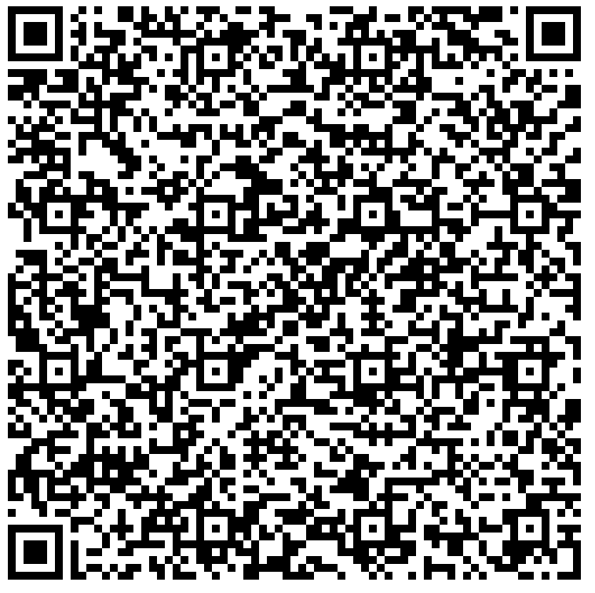

Enw

Defnyddiwch ben glas i gywiro’r paragraff yma.

Cofiwch fod angen sawl priflythyren, coma ac atalnod llawn.

edrychodd tim ar ei wyneb roedd e’n llwyd a difywyd fel clai oer gwyddai rywsut ar unwaith fod ei dad-cu wedi marw er nad oedd erioed wedi edrych ar gorff marw o’r blaen am amser eisteddodd ar wely ei dad-cu yn edrych i lawr ar yr wyneb annwyl yr wyneb a oedd yn awr wedi dieithrio a newid yn llwyr bron roedd gan tim lwmp mawr poenus yn ei wddf a theimlai awydd crio o waelod ei galon ond ni allai ni allai symud chwaith

Sawl prif lythyren oedd ei hangen?

Sawl coma?

Sawl atalnod llawn?

Defnyddiwch y darllenydd QR i weld a ydych chi’n gywir.

Gwiriwch eich atebion – yn dal i fod yn anghywir?

Edrychwch ar y paragraff cywir.